Internorm öffnete seine Fenster und Türen

Besucheransturm beim Tag der offenen Tür von Europas Fenstermarke Nummer Eins
Am Samstag, dem 30. September, lud Europas führende Fenstermarke seine Mitarbeiter:innen zum Tag der offenen Fenster und Türen in die Zentrale in Traun ein. Familienangehörige und Bekannte der Mitarbeiter:innen sowie Anrainer:innen waren ebenfalls herzlich willkommen. Neben einer Werksführung gab es ein umfangreiches Rahmenprogramm für die großen und kleinen Besucher:innen. Ein Highlight war die erste offizielle Präsentation der neuen Internorm-Lehrwerkstatt, die hochmoderne Ausbildungsmöglichkeiten für rund 15 Lehrlinge bietet.

„Ich freue mich sehr, dass unser Tag der offenen Fenster und Türen mit rund 1.500 Besucher:innen so großen Anklang fand. Auf diese Art und Weise bekommen auch Familienmitglieder und Freunde unserer Mitarbeiterinnen und Mitarbeiter einen Einblick in unser Unternehmen und unsere Produkte“, resümiert Internorm-Miteigentümerin Anette Klinger. Bereits Anfang Juli fand der Tag der offenen Fenster und Türen in Sarleinsbach statt, Anfang September in Lannach. Insgesamt nutzten an den drei Internorm-Produktionsstandorten rund 5.000 Gäste die Möglichkeit, die Werke zu besichtigen.

Unterhaltung für Groß und Klein
Im Rahmen einer abwechslungsreich gestalteten Werksführung durch die Produktion und einer angeschlossenen Produktausstellung konnten die Besucher:innen die Herstellung und schließlich die fertigen Produkte hautnah erleben. Verkaufsmanager standen vor Ort zur Verfügung und informierten die Gäste über die Besonderheiten und Neuigkeiten der Produkte. Zum Thema Wartung und Reparatur war das Internorm-Fensterservice-Team vor Ort und lieferte praktische Tipps für ein langes Fensterleben.
Den Besucher:innen standen zudem die modernen Räumlichkeiten des Firmengebäudes in Traun offen, durch die 38 engagierte Guides mit spannenden Informationen führten. Ein buntes Kinderprogramm sorgte für Abwechslung bei den kleinen Gästen. Als einer der größten Arbeitgeber der Region präsentierte sich das Familienunternehmen auch potenziellen Mitarbeiter:innen mit einem informativen Employer-Branding-Stand. Dazu passend gab es erste Einblicke in die neue Ausbildungsstätte.

Hochmoderne Lehrerwerkstatt für neue Fachkräfte
Um sich auch in Zukunft für den Kampf um die besten Nachwuchskräfte zu rüsten, hat Internorm zu Beginn des aktuellen Lehrjahrs eine hochmoderne Lehrwerkstatt in Betrieb genommen. Unter besten Arbeits- und Ausbildungsbedingungen werden rund 15 Lehrlinge zu zukünftigen Mechatroniker:innen geschult. Internorm-Geschäftsführer Johann Brandstetter, der ebenfalls als Guide durch die Internorm-Zentrale führte, ist stolz auf die neuen Räumlichkeiten: „In Zeiten des Fachkräftemangels ist es wichtiger denn je, attraktive Ausbildungsmöglichkeiten zu bieten. Mit der neuen Lehrwerkstatt können wir unsere zukünftigen Internorm-Fachkräfte unter hervorragenden Bedingungen und mit modernster Ausstattung schulen. Wir sind überzeugt, dass wir so auch weiterhin die besten Nachwuchstalente für uns gewinnen können!“
Spannende Einbruchsaktion als Highlight
Ein weiterer Höhepunkt in Traun war die mittlerweile fast traditionelle Einbruchsaktion. Hier konnten die Besucher probieren, ob sie die sichersten Internorm-Fenster mit der einzigartigen Verriegelungstechnik I-tec Secure knacken konnten. Der Andrang war groß, viele wollten es versuchen. Naturgemäß gelang das weder den stärksten noch den raffiniertesten Teilnehmer:innen. Damit die interessierten Gäste auch bei Kräften blieben, gab es ein schmackhaftes, kulinarisches Angebot.

-----------

Europas Fenstermarke Nr. 1
Internorm ist die größte Fenstermarke Europas und Arbeitgeber für 2.114 Mitarbeiter:innen (vollzeitäquivalent). Mehr als 28 Millionen Fenstereinheiten und Türen – zu „100 % made in Austria“ – haben die drei Produktionswerke Traun, Sarleinsbach und Lannach bisher verlassen. Zudem wurden bereits über 850.000 Sanierungen erfolgreich abgewickelt. Von der Geburtsstunde des Kunststoff-Fensters bis zu den heutigen High-Tech- und High-Design-Innovationen setzt Internorm europaweit Maßstäbe. Gemeinsam mit rund 1.300 Vertriebspartnern in 21 Ländern baut das Unternehmen seine führende Marktposition in Europa weiter aus. Zur Produktpalette gehören neben den Fenster- und Türsystemen auch Sonnen- und Insektenschutz.

Bildmaterial:
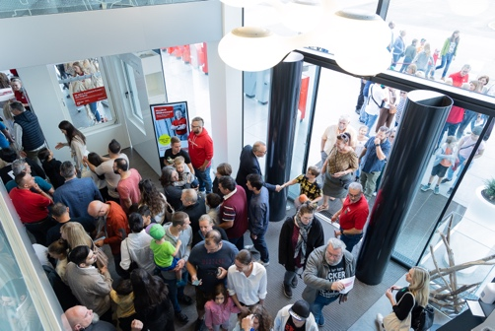 | Abb.1  Ansturm bei Europas Fenstermarke Nummer Eins: Rund 1.500 Besucher:innen kamen zum Tag der offenen Fenster und Türen von Internorm.  Fotocredit: Internorm
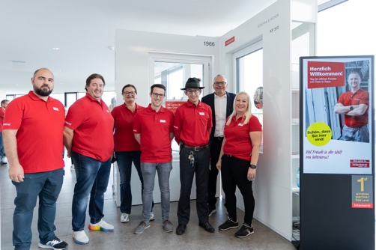 | Abb.2  Internorm-Miteigentümerin Anette Klinger (3. von links) und Miteigentümer Christian Klinger (2. von rechts) mit den engagierten Guides, die die Gäste durch die Internorm-Räumlichkeiten führten.  Fotocredit: Internorm
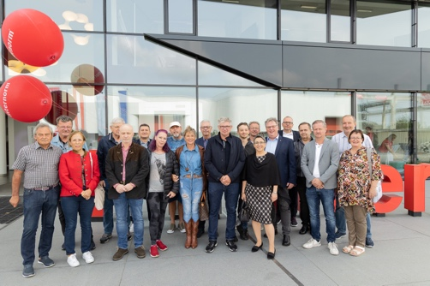 | Abb.3  Gruppenfoto vor der Internorm-Zentrale in Traun mit Vizebürgermeistern, Stadtrat und Gemeinderäten.  Fotocredit: Internorm
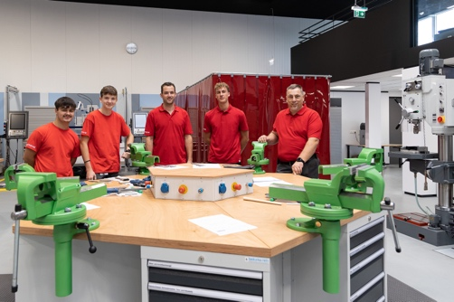 | Abb.4  Ein Highlight war die erste offizielle Präsentation der neuen Internorm-Lehrwerkstatt, die hochmoderne Ausbildungsmöglichkeiten zahlreiche Lehrlinge bietet.  Fotocredit: Internorm
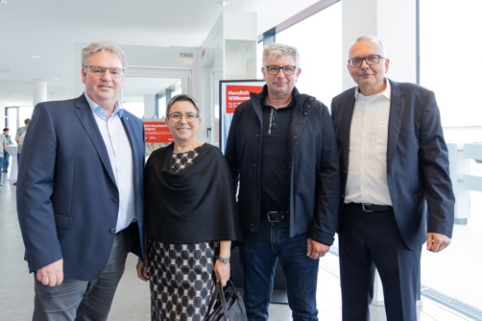 | Abb.5  Von links nach rechts: Wolfgang Stadlinger (Leiter Consulting Internorm), Trauner Vizebürgermeisterin Sabine Burger, Trauner Vizebürgermeister Peter Aichmayr und Internorm-Miteigentümer Christian Klinger.  Fotocredit: Internorm
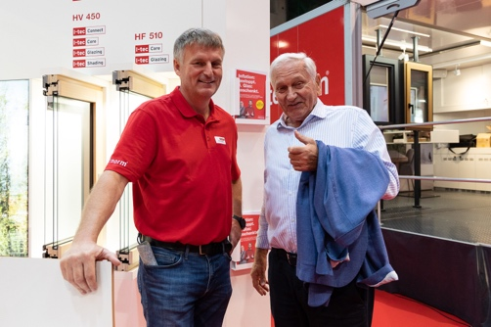 | Abb.6  Familienunternehmen seit drei Generationen: Internorm-Miteigentümer in zweiter Generation Helmut Klinger mit Internorm-Verkaufsmanager Klaus Kühberger.  Fotocredit: Internorm
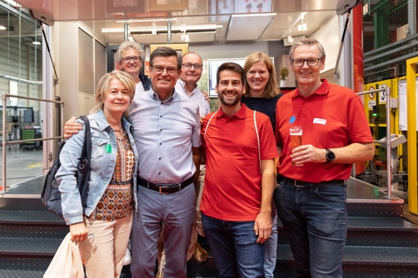 | Abb.7  Auch Internorm-Geschäftsführer Johann Brandstetter (rechts im Bild) führte die Gäste durch die Internorm-Produktion.  Fotocredit: Internorm
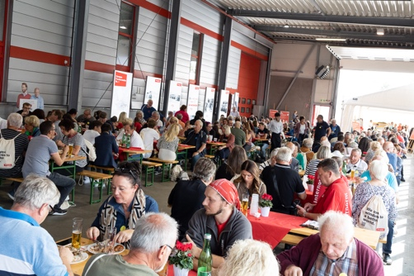 | Abb.8  Selbstverständlich gab es auch ein schmackhaftes, kulinarisches Angebot für die rund 1.500 Besucher:innen.  Fotocredit: Internorm
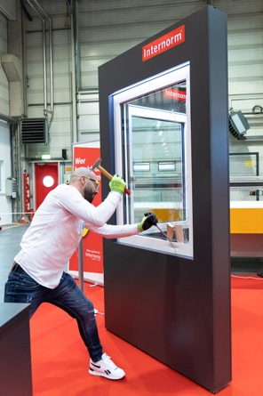 | Abb.9  Ein weiterer Höhepunkt in Traun war die mittlerweile fast traditionelle Einbruchsaktion. Hier konnten die Besucher probieren, ob sie die sichersten Internorm-Fenster mit der einzigartigen Verriegelungstechnik I-tec Secure knacken konnten.  Fotocredit: Internorm
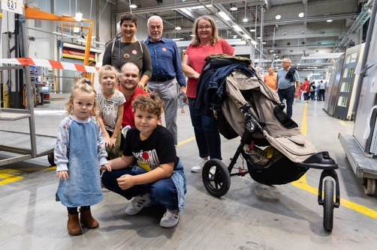 | Abb.10  Familienangehörige und Bekannte der Mitarbeiter:innen sowie Anrainer:innen waren ebenfalls herzlich willkommen.  Fotocredit: Internorm
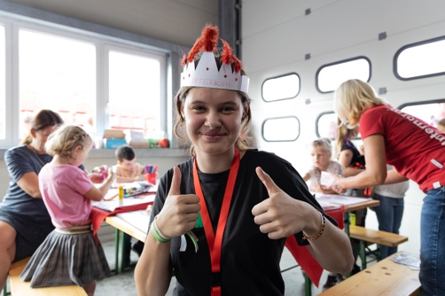 | Abb.11  Ein buntes Kinderprogramm sorgte für Abwechslung bei den kleinen Gästen.  Fotocredit: Internorm

Pressekontakt:
Internorm International GmbH  Mag. Christian Klinger, BSc  Miteigentümer und Unternehmenssprecher  Ganglgutstraße 131  4050 Traun  Tel.: +43 7229 770-0  christian.klinger@internorm.com | plenos – Agentur für Kommunikation  Jonas Loewe, MSc  Managing Director  Siezenheimer Straße 39a  5020 Salzburg  Tel.: +43 676 83786229  jonas.loewe@plenos.at

